Hamburger :
JS sert ici à récupérer la nav et le button, pour leur attribuer une classe « active » dès que l'utilisateur clique sur le bouton.
Note perso : Pour declencher une fonction sur le click d'une div/btn etc... pas besoin de la nommer on peut faire comme ca :
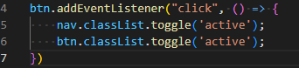
(Une double parenthèse vide)

CTRL + / -> met en commentaire

Notification :
Pour ce deuxième exercice js, on va trigger une fonction sur le click d’un bouton, mais pour clarifier le code, on externalise la fonction.
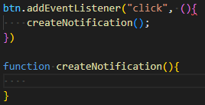
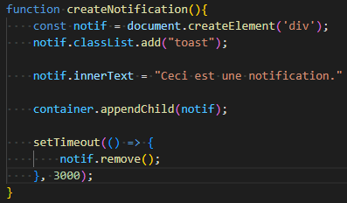
1 – créer une div
2- ajouter une classe « toast » à la notification pour pouvoir le custom avec le css plus tard.
3- ajouter du texte dans dans cette div
4- « greffer la div la div presente dans le html
5- ici on ajoute un timeout pour faire disparaitre la div au bout de 3 sec. On créer la fonction « setTimeout ()» qui va utiliser la fonction native « remove() » et l’appliquer au bout de 3000ms.
Ensuite on custom la div ( purement esthetique pas de tricks)

AutoWriterText :

Dans cet exercice, tout se passe dans le js, le body est completement vide.
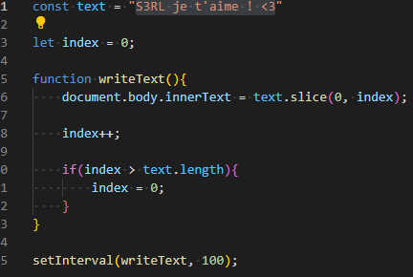
- On crée d’abord, notre texte que l’on veut afficher.
- Ensuite, on crée un index, qui va permettre d’afficher un caractere après l’autre.
- Puis on crée notre fonction qui va intégrer le texte dans le body de notre page.
- On utilise la fonction native « slice() » qui affiche une « portion du tableau d’origine »(ici la const text)
Ex : si je modifie le code et remplace index par 1, alors mon js va afficher « S », soit le premier caractere contenu dans le « tableau »
- Puis on incremente index, à chaque fois que le JS affiche une partie du tableau
- Enfin, si index est superieur a la longueur de la chaine de caractere, alors on lui attribue la valeur de 0, ce qui va créer une boucle puisque la fonction slice affiche de 0 à index.
- Pour créer cet effet que le texte s’ecrit en direct, on ajoute un setInterval() qui execute la fonction tous les X temps. Sans quoi, le texte ne s’affichera jamais puisque index vaudra toujours 0.

Popup :

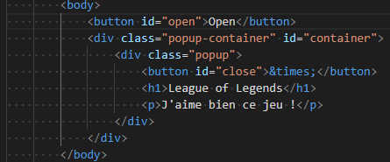
- On crée un bouton qui va faire apparaitre un « popup ».
- On crée le popup
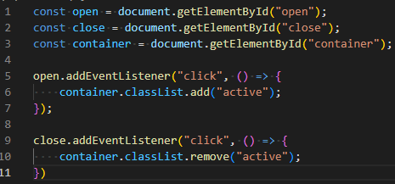
- On crée le JS qui va attribuer ou retirer la classe active au container
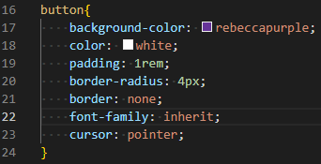
  - (Customisation d’un button)
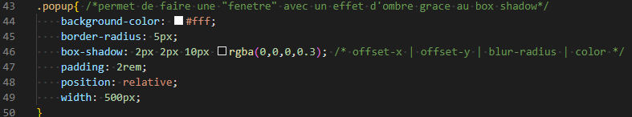
  - (Utilisation intéressante de la box-shadow)

HeartRain :

On commence par créer une div
Puis on lui attribue la class « heart »
On lui ajouter un innerText, qui est une cœur (violet)
Puis on appendChild heart, notre constante(div), a notre body.
Enfin, on setInterval, pour faire loop notre fonction qui créer des cœurs.
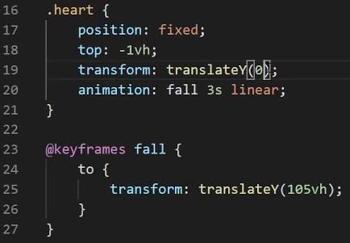
On ajoute dans le css, le code suivant, qui va permettre de faire translater le dernier cœur créé depuis le haut de l’ecran jusqu’en bas. Une fois arrivé en bas, il se replace à sa hauteur initiale.
  - La règle @keyframes permet aux auteurs de définir les étapes qui composent la séquence d'une animation CSS. Cela permet de contrôler une animation plus finement que ce qu'on pourrait obtenir avec les transitions.
Une fois qu’on obtient une « chute de cœur », il ne reste plus qu’a attribuer la position .left en Math.random(), pour avoir un positionnement « aléatoire » de nos cœurs.

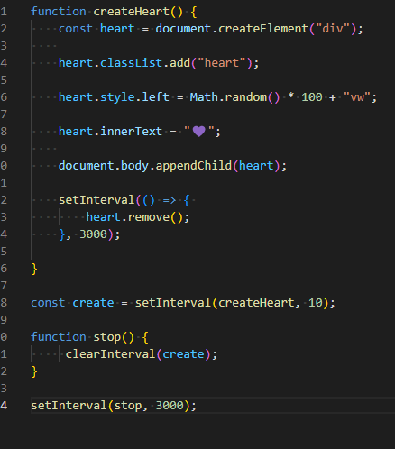
J’ai ajouté dans la fonction createHeart(), un setInterval(), qui supprime les div heart au bout de 3s. Aussi, j’ai ajouté une fonction stop(), qui arrete l’appel de la fonction createHeart(), toutes les 10ms. Ce qui arrete la « pluie de cœur » au bout de X temps.

Background Changer :

Pour cet exercice, on vient changer le background du body sur le click du bouton.
Le plus intéressant ici, c’est l’utilisation de Math.floor(Math.random) pour modifier la couleur et en mettre une nouvelle aléatoirement.
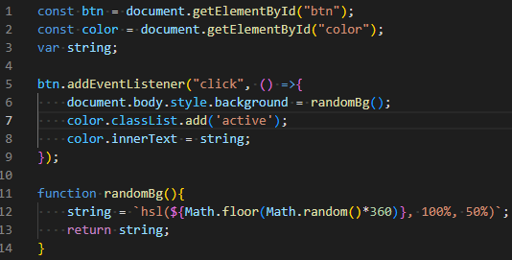
J’ai aussi fait en sorte d’afficher la couleur affichée dans une div.
Note perso : Math.floor(), renvoie l’entier supérieur, pour palier le math.random()

Dark-mode-Toggle :

Pour cet exercice, on vient changer le « theme » de la page.
Pour cela, on va utiliser la fonction toggle(), qui correspond a un « on/off » ou plus précisément un « true/false ».
Le « e » correspond a « event »
J’ai aussi ajouté une fonction qui vient modifier le texte affiché selon le mode choisi.
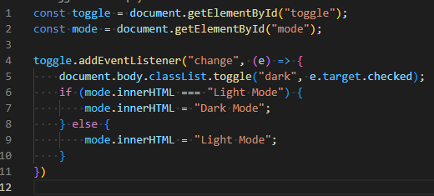
  - (Javascript)
Dans le css, j’ai defini une classe pour le mode qui n’est pas par defaut, puis une transition pour rendre ca smooth.
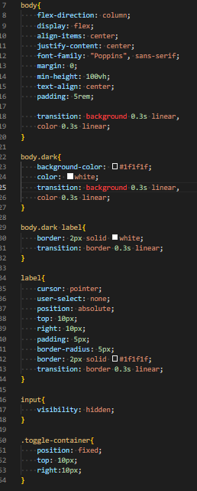
  - (CSS)

Carrousel :
Pour cet exercice on vient aligner plusieurs images avec les mêmes dimensions avec un display : flex, puis on ajoute dans le script une translation sur l’axe X qui dépend du nombre d’images presente dans la div mère.
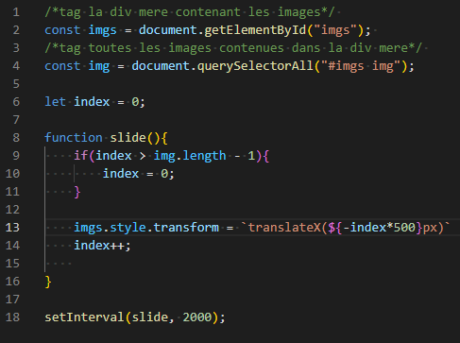
  - (Javascript)
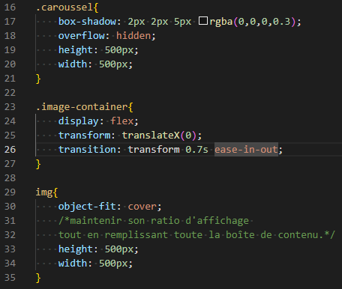
  - (CSS)

Sound-board :

  - Tout d’abord, charger les sons sur le html
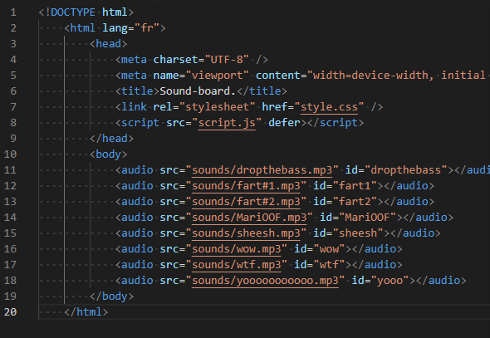
  - Puis dans le js, créer un tableau + boucle ForEach()
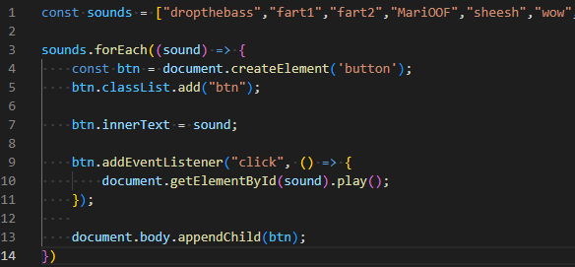
- J’ai ajouté chaque id des sons presents dans le HTML, puis dans la boucle ForEach j’ajoute la variable « sound » qui va prendre l’un après l’autre chaque id que j’ai renseigné dans mon tableau « sounds »
- Puis je demande pour qu’a chaque itération, je créer un nouveau bouton avec comme innerText le nom de l’id.
- Enfin, j’ajoute un addEventListener() sur mon bouton, qui « joue » le son avec l’id du tableau.
- Cependant, un son ne s’arrete pas si on en joue un autre, pour ca j’ai ajouté une fonction stopsound() qui utilise la fonction load() qui va rafraichir l’audio avant d’en jouer un autre. (pause() n’est pas approprié pour ce genre d’application)
  - 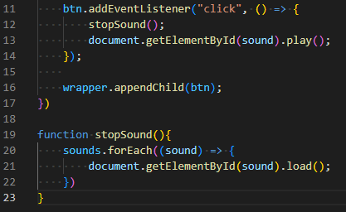 (javascript avec modif)
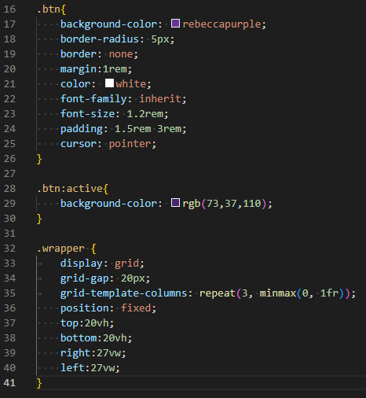
  - (css)

Zoom-effect :

Pour cet exercice, ce qui est important c’est de suivre la position du curseur sur l’image pour pouvoir derrière, zoomer cette zone.
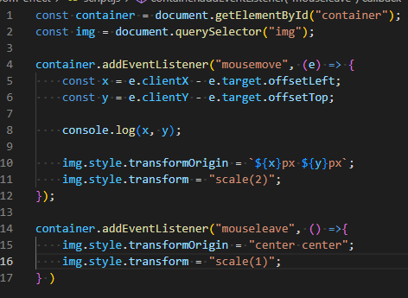
- Container est la div mère dans laquelle se trouve l’image
- L’image correspond à celle dans le container.
- Le « e » correspond a « event »
- offset est la distance entre l’origine et la position de l’element choisi (ici le curseur de l’utilisateur)
- transformOrigin est permet de modifier l’origine de l’image, le point a partir duquel on peut faire des rotations
  - La méthode querySelector() de l'interface document retourne le premier element dans le document correspondant au sélecteur, la méthode retourne null si aucune correspondance n'est trouvée.
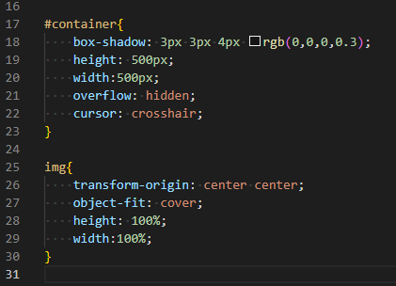
J’ai essayé de faire un système de zoom, mais je me suis emmeler plusieurs fois les pinceaux, j’ai give up

